Муниципальное автономное общеобразовательное учреждение
средняя общеобразовательная школа №2
структурное подразделение детский сад №3

Краткосрочный проект

« В стране русских народных сказок»

в подготовительной к школе группе № 3 «Ягодки»

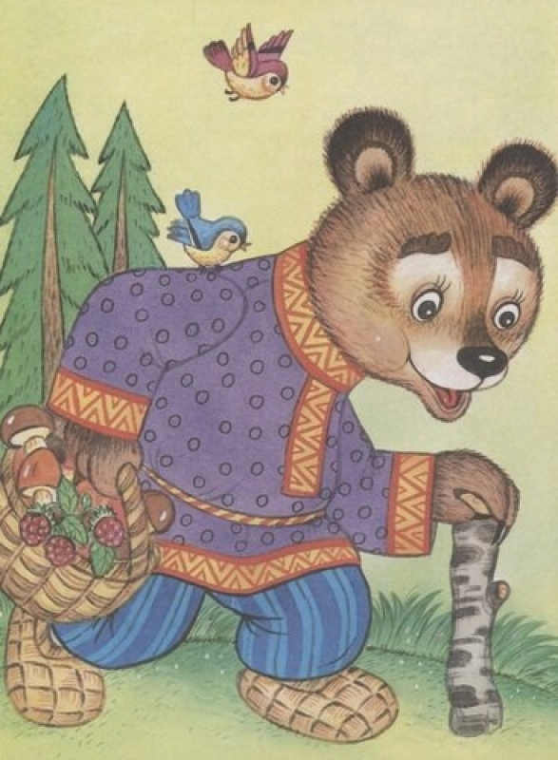

Воспитатель: Сергун Е.В.
Вид проекта: познавательно-творческий.

Продолжительность проекта: краткосрочный проект, 1 неделя.

Участники проекта: дети подготовительной группы, воспитатель.

Возраст детей: 6-7 лет.

Образовательные области: речевое развитие, художественно-эстетическое развитие, познавательное развитие, физическое развитие, социально – коммуникативное развитие.
Актуальность: Огромное значение в жизни человека имеет книга. Стойкий интерес к чтению и привычка ребенка читать формируется в семье. Пока ребенок маленький родители читают ему книги, а как только малыш научится читать сам, облегченно вздыхают. Ни для кого не секрет, что многие дети вырастают, так и не полюбив книгу. Чаще всего дети читают комиксы, журналы для наклеек, смотрят видеофильмы, играют в компьютерные игры, а художественная книга остается не тронутой и теряет свое значение в формировании художественного вкуса. Большую часть своего свободного времени дети, и их родители проводят у телевизора или компьютера, в связи с этим, замедляется процесс чтения, теряется интерес к книге. Чтение же художественной литературы имеет большое значение для всестороннего развития ребенка. От того как дети понимают содержание прочитанного, умеют бегло и выразительно читать, анализировать поступки героев, делать выводы, зависят их успехи в обучении.
Книжка – малышка, сделанная дошкольниками, позволит поднять интерес к художественной литературе, даст понимание важности книги в жизни человека и повысить самооценку детей за свой труд.
Книжка-малышка- это и развлечение, и времяпрепровождение с ребёнком, а также обучение.
Самая благодатная почва, имеющая неограниченные развивающие и воспитывающие возможности – это русская народная сказка.
Русские народные сказки раскрывают перед детьми меткость и выразительность языка, показывают, как богата родная речь юмором, живыми и образными выражениями.
Гипотеза: Сказка обладает преимуществом над другими воспитательными приемами. Это своего рода нравственный кодекс народа, их героика – это хотя и воображаемые, но примеры истинного поведения честного человека, умеющего постоять за свое достоинство.

Сказка играет важнейшую роль в развитии воображения – способности, без которой невозможна ни умственная деятельность ребенка в период дошкольного и школьного обучения, ни любая творческая деятельность взрослого. Сказки прививают интерес к чтению художественной литературы.
Цель:
Привитие у детей любовь к книгам, а также любовь к русским народным сказкам; развивать у детей устойчивый интерес к сказке, как к произведению искусства; раскрытие творческих способностей детей.
Задачи:
1.Повысить у детей интерес к самостоятельной читательской деятельности.
2.Формировать умение планировать процесс изготовления книжки – малышки.
3.Расширить представление детей о сказках.
4.Развивать у детей умение самостоятельно отбирать интересующую литературу.
5.Развитие мелкой моторики рук.
6.Развивать у детей образное мышление, фантазию, творческие способности.
7.Воспитывать чувства дружбы и коллективизма.
8.Воспитывать культуру речи.
9.Воспитывать любовь и бережное отношение к книге.
10.Воспитание эстетического вкуса.

Планируемые результаты:

1. Повышение эффективности работы по развитию связной речи детей.
2. Обогащение словарного запаса детей.
3. Использование детьми в своей речи элементов русского фольклора, сравнений, метафор, эпитетов и других средств образной выразительности.
4. Умение играть в дидактические и настольно-печатные игры, разгадывать и составлять свои загадки, разгадывать кроссворды и ребусы по русским народным сказкам.
5. Применение полученных знаний, умений и навыков в творческой деятельности (создание книжки-малышки).

Продукт проекта: Книжка-малышка по русским народным сказкам: «Колобок», «Репка», «Волк и семеро козлят», «Зайкина избушка», «Теремок», «Маша и медведь», «Лисичка со скалочкой», «Гуси-лебеди».

Ожидаемые результаты по проекту:

- развитие интереса детей к русским народным сказкам;

-закрепление умения применять свои знания в беседе, связных высказываниях;
-воспитание чувства дружбы и коллективизма;
- получить эмоциональный отклик от своей работы;
- пополнение книжного уголка книжками-малышками, сделанными своими руками.

I этап «Подготовительный»

1. Изучение литературы по проектной деятельности.
2. Подготовка методической литературы, иллюстрированных книг с русскими народными сказками, иллюстраций по сюжетам русских народных сказок.
3. Разработка конспектов совместной деятельности, сценарии викторины по теме «Что за чудо эти сказки!».
4. Обогащение развивающей среды: в книжный уголок – внесение русских народных сказок, иллюстрированных разными художниками; иллюстраций, открыток с изображением героев сказок по мере изучения; в речевую зону – внесение дидактических и настольно-печатных игр по теме; изготовление и постепенное внесение театров (плоскостной, настольный, на палочках, на ложках, на конусах, Бибабо, пальчиковый,); в игровую зону – маски,

в ИЗО – раскраски с изображением сюжетов и героев русских народных сказок, материалы для творческих работ, репродукции картин по русским народным сказкам.
5. подбор наглядно-дидактического материала.

II этап «Информационно-творческий»
Познавательное развитие:
1. СОД: «Русские народные сказки».
2. ФЭМП (развивающие игры): «Иван-царевич спасает Василису Премудрую» (лабиринт),
3. Конструирование: «Построй замок для Елены Прекрасной» (строитель); «Царевна Лягушка», «Жар-птица», «Зайчик» (оригами).

Речевое развитие:

1.Пересказ сказки «У страха глаза велики».
Рассказывание по серии картинок «Лисичка-Сестричка и волк».
Творческое рассказывание: «Придумай конец сказки».
2. Рассказывание сказок, используя мнемотаблицы.
3. Составление описательных рассказов о героях и волшебных предметах русских народных сказок. Придумывание загадок детьми по теме.
4. Дидактические игры: «Что сначала, что потом», «Из какой сказки пришёл герой (героиня)?», «Из какой сказки волшебная вещь?», «Подбери иллюстрацию к сказке», «Путаница», «Сложи картинку и узнай сказку»
5. Чтение художественной литературы: «Петушок – золотой гребешок» (сравнение с сюжетом сказки «Кот, Петух и Лиса»), «Гуси-лебеди», «Сестрица Алёнушка и братец Иванушка», «Сивка-Бурка» и «Иван-Царевич и Серый Волк» (сравнение сюжетов сказок), «По щучьему велению», «Сказка про Бабу Ягу», «Семь Симеонов», «Морозко», «Снегурочка», «Финист – Ясный сокол», «Летучий корабль», «Волшебное кольцо».

Социально-коммуникативное развитие:
1. Игра-драматизация по русской народной сказке «Красная шапочка».
2. Обыгрывание сюжетов из сказок: «Волк и Лиса», «Петушок – Золотой Гребешок»
3. Беседа: «Что бы ты сделал, если бы у тебя была волшебная палочка?».
4. Отгадывание загадок.
5. Заучивание наизусть считалок, стихотворений.
6. Настольно-печатные игры: «Любимые сказки» («Играем и учимся»), «Мои любимые сказки» («Умка» развивающие игры – узнай по тени), «Сказки о животных», «Сказки. Игра в дорогу» (с фишками), кубики «Любимые сказки», театр сказок.
Физическое развитие:
Подвижные игры: «Гуси-лебеди», «Золотые ворота», «Кошки-мышки», физминутка «Сказки»; пальчиковая гимнастика «Любимые сказки», глазная и дыхательная гимнастика.
Художественно-эстетическое развитие:

1. Рассматривание репродукций картин В.Васнецова «Алёнушка», «Иван-царевич на Сером волке».
3. Рисование «По мотивам русских народных сказок» (акварельные краски, мелки, фломастеры).
4. Рисование песком «По мотивам русских народных сказок».
5. Аппликация «Укрась сарафан, рубашку-косоворотку для русского костюма».
6.Раскрашивание раскрасок по сказкам.
7. Лепка «Мои любимые герои».
8. Театр своими руками.
9. Показ воспитателем театров по сказкам: «Три поросенка» (теневой), «Гуси лебеди» (Настольный), Теремок (плоскостной).
10. Просмотр мультфильмов по любимым русским народным сказкам.
11. Спектакль в саду «По мотивам русских народных сказок».
12. Музыка: подбор музыкального материала для обыгрывания сюжетов сказок, русских народных песен, хороводов, музыкальных народных игр.
Совместная работа родителей и детей:
1. Чтение русских народных сказок, предложенных воспитателем, дома.
2. Составление сказок на новый лад, оформление книжек-малышек.
Работа с родителями:
1. Консультация для родителей «Воспитание сказкой».
III этап «Заключительный»
Результаты проекта:
1. В группе созданы необходимые условия по формированию у детей целостного представления о русской народной культуре.
2. Расширился кругозор и активизировался словарный запас детей.
3. Речь детей стала выразительной и эмоционально окрашенной.
4. Дети с интересом и удовольствием обыгрывают сюжеты знакомых сказок, играют в разные виды театров, в дидактические и настольно-печатные игры по русским народным сказкам.
5. Дети используют полученные знания, умения и навыки в своих творческих работах.
6. Родители активно участвовали в ознакомлении детей с русскими народными сказками, выполнении творческих работ по их сюжетам, изготовлении театров.

Продукт проекта:
1. Выставка творческих работ детей по сюжетам сказок (рисунки, аппликации, рисование песко, лепка).
2. Книжки-малышки «Сказка на новый лад» (дети и родители).
3. Театры, сделанные руками детей, родителей, воспитателей и их помощников.
4. Викторина «Что за чудо эти сказки!» (дети и родители).

Результат:
Детям была интересна и близка тематика проекта, поэтому дети с удовольствием принимали участие во всех мероприятиях; любят слушать сказки в исполнении педагога; с удовольствием рассматривают иллюстрации в книгах. В самостоятельной игровой деятельности разыгрывают знакомые сказки с помощью игрушек, различных видов театра; некоторые воспитанники придумывают новые, свои сказки. Дети стали дружнее; чаще приходят друг другу на помощь.
Таким образом, проделанная в ходе проекта работа, дала положительный результат не только в познавательном, речевом, но и в социальном развитии детей; а также способствовала возникновению интереса и желания у детей принять участие в проекте « В стране русских народных сказок»; сблизила детей и педагогов нашей группы.
Список используемой литературы:
1. Антипина Е.А. Театрализованная деятельность в детском саду. -М., 2003.
2. Лыкова И.А. Изобразительная деятельность в детском саду. – М., Сфера, 2007
3. Интернет – ресурсы.
4. Соломенникова О.А. : Программа «Радость-творчества-дети». -М.: СИНТЕЗ, 2005. 168 стр.
Фотоотчёт:
